Rapport du Brief Project

‘HTML5-CSS3’

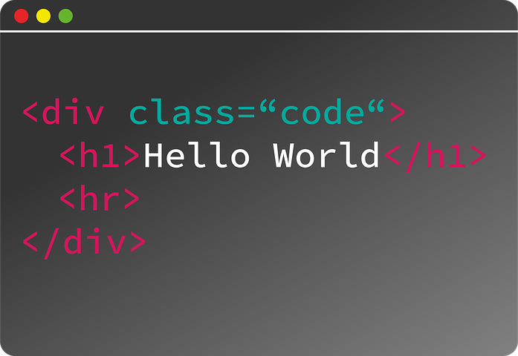

Déroulement :

➔ Journée 1:

* documentation .
* Le HTML5 est un format de langage développé par le [W3C](https://www.journaldunet.fr/web-tech/dictionnaire-du-webmastering/1203239-w3c-world-wide-web-consortium-definition-traduction/) (World Wide Web Consortium) et le WHATWG (Web Hypertext Application Technology Working Group). Le successeur de HTML5 n'aura peut-être pas de numéro : il s'agira alors non pas de HTML6, mais de HTML Living Standard... En attendant, la version HTML5.1 a paru en 2016 et HTML5.2 en 2017.
* Le terme CSS est l'acronyme anglais de Cascading Style Sheets qui peut se traduire par "feuilles de style en cascade". Le CSS est un langage informatique utilisé sur l'internet pour mettre en forme les fichiers [HTML](http://glossaire.infowebmaster.fr/html/) ou [XML](http://glossaire.infowebmaster.fr/xml/). Ainsi, les feuilles de style, aussi appelé les fichiers CSS, comprennent du code qui permet de gérer le design d'une page en [HTML](http://glossaire.infowebmaster.fr/html/).
* **Les balises et les propriétés html et css utilisées :**
* **<!DOCTYPE> : L'inclusion du DOCTYPE dans un document HTML assure que le navigateur interprétera la version HTML ainsi déclarée.**

**En HTML5 le doctype à déclarer est : <!DOCTYPE html>**

* **<a> : Utilisée pour les hyperliens. Attention : l'attribut "name" n'existe plus pour les liens.**
* **<aside> : Balise de structure supposant avoir un titre de type <h1>. Cette balise permet de regrouper des informations non essentielles relatives au site Web. Lorsque la balise <aside> se trouve dans un article, son contenu se réfère à l'article lui même et non au site Web (par exemple des notes de pages, un glossaire ou tout élément relatifs à l'article).**
* **<body>:Partie principale du document HTML.**
* **<head> : Pour les informations d'en tête du document HTML.**
* **<header>:Pour l'en tête d'une section et/ou d'une page, cette balise est utile pour une introduction et/ou des éléments de navigation. Cette balise peut-être utilisée dans la balise <section> et dans la balise <article>.**
* **<img> :Pour déclarer une image.**
* **<li> : Item d'une liste ordonnée ou à puce.**
* **<div> : Balise sans valeur sémantique réelle, elle sert de conteneur pour une mise en forme en CSS. Cette balise doit être utilisée en dernier recours, lorsqu'aucune autre balise ne peut convenir.**
* **<footer>: Regroupe des informations de bas de page dans une section ou un article. Cette balise permet d'ajouter des liens de navigation sans utilisation de la balise <nav>.**
* **<h1> à <h6> :Utilisés pour la hiérarchisation des titres.**
* **<form>: Pour un formulaire.**
* **<span>: Utilisée pour mettre en style une portion de texte qui se différencie des autres. Cette balise ne doit pas être utilisée si une autre balise de formatage de texte convient mieux.**
* **<ul>: Pour créer une liste à puces.**
* **<li>:Item d'une liste ordonnée ou à puce.**
* **<link>: Permets de lier une ressource externe à la page HTML. Attention l'attribut "title" à une valeur sémantique différente.**
* **<meta>:Permets d'ajouter des métas à la page HTML.**
* **<title>:Pour le titre de la page HTML en cours de lecture.**
* **<nav>:Pour regrouper des liens qu'ils soient internes à la page ou pour des pages liées. Il est recommandé, mais non obligatoire d'utiliser les listes à puce pour lister les liens.**
* **<article>:Utilisé pour du contenu ayant son propre sens indépendamment du reste des autres éléments de la page, ce contenu est distribuable et réutilisable. Cela peut-être un billet de forum, un article de journal, un gadget, un commentaire d'utilisateur... La balise <article> peut avoir son propre header et footer. Confusion possible avec la balise <section> qui regroupe des éléments de thématique identique.**
* **<section>:Utilisée pour regrouper des éléments différents, mais partageant la même thématique Cette balise est le plus souvent utilisé avec un header.**
* **<aside>:Balise de structure supposant avoir un titre de type <h1>. Cette balise permet de regrouper des informations non essentielles relatives au site Web. Lorsque la balise <aside> se trouve dans un article, son contenu se réfère à l'article lui même et non au site Web (par exemple des notes de pages, un glossaire ou tout élément relatifs à l'article).**
* **<span>:Utilisée pour mettre en style une portion de texte qui se différencie des autres. Cette balise ne doit pas être utilisée si une autre balise de formatage de texte convient mieux.**

**B. Les propriétés css :**

* **font-family : Indiquer les noms de polices possibles par ordre de préférence : font-family:police1, police2, police3; Utilisez des guillemets si le nom de la police comporte des espaces.**
* **font-size : Plusieurs unités sont possibles : • px (pixels) • % (pourcentage, 100% = normal) • em (taille relative, 1.0 = normal) • ex (taille relative à la hauteur de la lettre "x". 1.0 = normal) • nom de taille : o xx-small : très très petit o x-small : très petit o small : petit o medium : moyen o large : grand o x-large : très grand o xx-large : très très grand**
* **font-weight : bold : gras bolder : plus gras lighter : plus fin normal : pas gras (par défaut)**
* **background-image : Indiquer l'url de l'image (notation absolue ou relative) background-image:url("images/fond.png")**
* **margin : Indiquez de 1 à 4 valeurs à la suite. Selon le nombre de valeurs que vous mettez, la signification change : • 1 valeur : ce sera la marge pour le haut, le bas, la gauche et la droite • 2 valeurs : la première correspond à la marge pour le haut et le bas, la seconde pour la gauche et la droite • 3 valeurs : la première correspond à la marge du haut, la seconde aux marges à gauche et à droite, la troisième à la marge du bas • 4 valeurs : respectivement la marge du haut, de la droite, du bas, de la gauche.**
* **padding-left / padding-right :Indiquer une valeur comme 20px, 1.5em.**
* **display : none : l'élément ne sera pas affiché block : l'élément devient de type "block" (bloc, comme) inline : l'élément devient de type "inline" (en ligne, comme ) list-item : l'élément devient de type "élément de liste à puce" (comme).**
* **color : Indiquer une couleur avec l'une des méthodes suivantes : En tapant le nom de la couleur en anglais (black, blue, green, white, red...). • En indiquant la couleur en hexadécimal (#CC48A1) • En indiquant la couleur en RGB : rgb (128, 255, 0).**
* **text-decoration : underline : souligné overline : ligne au-dessus line-through : barré blink : clignotant none : normal (par défaut) .**
* **text-align : left : à gauche (par défaut)**

**center : centré**

**right : à droite**

**justify : texte justifié (prend toute la largeur de la page) .**

* **text-indent : Indiquez une valeur en pixels (px) pour définir l'alinéa de vos paragraphes. Vos paragraphes commenceront avec le retrait que vous avez indiqué.**

***EDITED BY SOUFIANE EL KADIRI***